Муниципальное бюджетное дошкольное образовательное учреждение Калтасинский детский сад №3 «Сказка»
муниципального района Калтасинский район Республики Башкортостан

Утверждаю
Заведующий МБДОУ Калтасинский
детский сад №3 «Сказка»
МР Калтасинский район РБ
___________ Ильгузина Н.С.
Приказ № ___ от ___________

Долгосрочный педагогический проект
по организации профессионального взаимодействия с родителями
на тему
«Воспитатели, родители и я – вместе дружная семья»

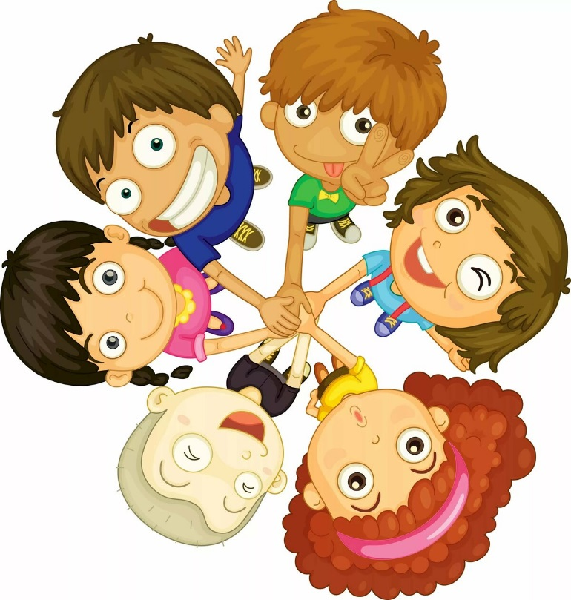
Разработала проект воспитатель
Валтиева Олеся Сергеевна

Калтасы, 2020-2021 учебный год
Цель проекта: поиск и разработка новых, современных форм сотрудничества с родителями, работа по дистанционной схеме.
Задачи проекта:
- привлечь родителей к активному участию в воспитательно-образовательном процессе, используя разные формы работы;
- систематизировать и актуализировать опыт работы педагогов с семьёй, выявить эффективные формы работы;
- изучить новые формы работы с семьёй;
- активизация и обогащение воспитательных и образовательных умений родителей;
- реализовать разработанный проект в образовательной практике в дошкольном образовательном учреждении.
- усиление взаимодействия детского сада и семьи, повышение уровня информированности родителей (законных представителей) о деятельности учреждения, через разные формы работы (оздоровительной направленности, технической направленности);
- обозначение задач для родителей по подготовке детей к школьному обучению;
- применение дистанционной, интернетной и мобильной (телефонной) формы работы;
- повышение психолого-педагогической компетентности родителей по вопросам мотивационной готовности ребенка к школьному обучению.
Средства достижения поставленных задач: применение различных игр, конкурсов, оформление родительских уголков, папок-передвижек, стендов, выставок, проведение родительских собраний, групповых консультации, бесед.
Участники проекта: дети 6-7 летнего возраста, родители.
Категория проекта: долгосрочный.
Период реализации проекта: 1 сентября 2020г -31 мая 2021г
Автор и идея проекта: воспитатель Валтиева Олеся Сергеевна.
Предполагаемые результаты:
- Создание положительного эмоционального микроклимата взаимодействия с родителями.
- Обогащение опыта межличностного общения детей, родителей и педагогов.
- Вовлечение семьи в единое образовательное пространство.
- Возросшая роль ДОУ как ведущего звена в организации образовательной работы с детьми.
- Становление партнерских, доверительных отношений между ДОУ и семьями воспитанников.
- Повышение компетентности педагогов и родителей по вопросам воспитания, развития и подготовки детей в школу.
- Формирование положительного отношения к дистанционной форме работы через интернет и мобильную связь.
Актуальность проблемы: Проблема взаимодействия детского сада с семьей всегда была актуальной и трудной. Актуальной, потому что участие родителей в жизни своих детей помогает увидеть им новые грани их развития, а трудной, потому что все родители разные, к ним, как и к детям нужен особый подход. Работая с родителями, мы помогаем им увидеть отличие мира детей от мира взрослых, преодолеть авторитарное отношение к ребенку, относиться к нему, как к равному себе, и понимать, что недопустимо сравнивать его с другими детьми; открывать сильные и слабые стороны ребенка и учитывать их в решении задач воспитания; проявлять искреннюю заинтересованность в действиях ребенка и быть готовым к эмоциональной поддержке; понять, что путем одностороннего воздействия ничего не сделать, можно лишь подавить или запугать ребенка. Семья для ребенка – это еще и источник общественного опыта. Здесь он находит примеры для подражания, здесь происходит его социальное рождение. И если мы хотим вырастить нравственно здоровое поколение, то должны решать эту проблему «всем миром»: детский сад, семья, общественность.
Вторая актуальная и современная проблема заключается в том, что из-за эпидемиологической ситуации связана с пандемией и в связи с новыми требованиями воспитатели вынуждены начать новые формы сотрудничества, работать с родителями на расстоянии, через интернет и мобильную связь. Совместная работа с родителями испытывает затруднения.

Этапы реализации проекта

Подготовительный этап
01.09.2020г.-13.09.2020г. | Воспитатель, старший воспитатель | Определение цели и задач проекта. Составление плана реализации проекта. | Разработать педагогический проект для подготовительного возраста
14.09.2020г.-30.09.2020г. | Воспитатель, старший воспитатель | Обсуждение плана проекта | Определение стратегии деятельности, сроков, задач, содержания и ожидаемого результата. Планирование всех этапов
14.09.2020г.-30.09.2020г. | Воспитатель | Подбор и изучение необходимой литературы, подбор методик. | Поиск путей для эффективной работы

Основной этап

Месяц | Мероприятие | Форма работы | Ответственные
Октябрь | -Оформление «Уголка для родителей».  -Сбор сведений о родителях, детях  -Буклеты, памятки «Грипп. Ковид-19.  Меры профилактики»  - Анкетирование родителей "Что, по вашему мнению, необходимо сделать за предстоящий учебный год для подготовки детей к школе? Какой помощи вы ждете от  детского сада?"  -Консультация логопеда «Все о развитии детской речи»  -Папка-передвижка «Возрастные особенности детей 6-7 летнего возраста»  -Папка – передвижка «Что должен знать и уметь будуший первоклассник!»  -Консультация «Значение режима в воспитании старшего дошкольника».  -Индивидуальные беседы с родителями о необходимости проводить вакцинацию против гриппа и ОРВИ.  -Беседа «Значение прогулки для здоровья детей.  -Конкурс поделок «Осенняя фантазия»  - Развлечение осени «В гостях у гнома Луки» | Фотография  Мобильная связь  Группа в  WhatsApp  Раздаточный материал, сбор информации  Видеоматериал  Группа в  WhatsApp  Группа в  WhatsApp  Дистанционная форма  Индивидуальная беседа  Индивидуальная беседа  Группа в WhatsApp  Видео и фотоматериал через интернет | Воспитатели  Воспитатели, родители  Воспитатели  Воспитатели, родители  Логопед  Воспитатели  Воспитатели  Воспитатели, родители  Воспитатели, медсестра  Воспитатели, родители  Родители, дети  Муз.руководитель, воспитатели
Ноябрь | - Оформление стенда «В помощь родителям первоклассника»  - Консультация "Готовим руку к письму", пальчиковая гимнастика, игровые упражнения.  -Консультация «Значение и организация утренней гимнастики в семье».  -Индивидуальные беседы «Сменная, запасная одежда детей»  - Беседа «Безопасность на дороге. Легко ли научить ребёнка правильно вести себя на дороге».  -Анкетирование родителей. Тема: «Знаете ли вы своего ребёнка?».  -Консультация на тему «Воспитание вежливости у детей».  -Концерт мамам «С любовью к маме» | Фотоматериал  Вордовский документ  Вордовский документ  Индивидуальная беседа  Группа в WhatsApp  Раздаточный материал  Группа в WhatsApp  Видео и фотоматериал через интернет | Воспитатели  Воспитатели, родители  Воспитатели, родители  Воспитатели, родители  Воспитатели, родители  Воспитатели, родители  Воспитатели, родители  Муз.руководитель, воспитатели
Декабрь | -Привлечение родителей к оформлению участка снежными сооружениями.  -Привлечение родителей к приобретению новогодних подарков.  -Выставка новогодних поделок, сделанных  своими руками «Новогодние чудеса»  -Буклеты по безопасности «Тонкий лед!», «Переохлаждение», «Пожарная безопасность», «Безопасность на дорогах», «Осторожность с пиротехникой», «Правила безопасного вождения в зимний период»  -Мастер – класс для родителей «Изготовление чесночных бус, кулонов для профилактики заболеваний верхних дыхательных путей».  -Консультация «Пальчиковая гомнастика»  -Новогодний утренник | Работа на улице по 2-3 родителя  Группа в WhatsApp  Фотоматериал  Группа в WhatsApp  Видеоролик  Вордовский документ  Видео и фотоматериал через интернет | Воспитатели, родители  Родкомитет  Родители, дети  Воспитатели  Воспитатели, родители  Воспитатели, родители  Муз.руководитель, воспитатели
Январь | -Папка-передвижка «Права и обязанности родителей».  -Консультация «Самостоятельность ребенка. Ее границы»  -Конкурс «Столовая для птиц»  -Индивидуальная беседа «Детская агрессивность»  -Папка- передвижка «Множество «почему» перед школой  -Беседа «Безопасность детей – наше общее дело».  -Постройка снежной горки | Группа в WhatsApp  Вордовский документ  Фотоматериал  Индивидуальные беседы  Группа в WhatsApp  Индивидуальная беседа  Работа на улице по 2-3 родителя | Воспитатели  Воспитатели, родители  Родители, дети  Воспитатели, родители  Воспитатели, родители  Воспитатели, родители  Воспитатели, родители, дети
Февраль | -Консультация «Закаливание - одна из форм профилактики простудных заболеваний детей»  -Стенгазета «Горжусь тобой папа!»  -Памятка для родителей «Основы нравственных отношений в семье».  -Конкурс поделок из подручного материала ко Дню защитника Отечества  -Выставка рисунка «Военная техника»  -Папка- передвижка «Поздравление для пап»  - Памятка "Первые шаги по выбору школы". | Видеоролик  Фотоматериал  Группа в WhatsApp  Фотоматериал  Фотоматериал  Группа в WhatsApp  Вордовский документ | Воспитатели, медсестра  Родители, воспитатели  Воспитатели  Родители, дети  Родители, дети  Воспитатели  Воспитатели, родители
Март | -Фотовыставка «Моя любимая бабушка»  -Подарок мамам, бабушкам  -Тест "Готовы ли вы отдать ребенка в школу".  -Беседа с родителями «Если ваш ребенок – левша».  -Консультация: «Азбука дорожного  движения».  -Памятка «Упражнения на развитие мелкой моторики рук»  -Папка-передвижка «Гиперактивность. Как с этим бороться»  -Праздничный утренник к 8 Марта | Фотоматериал  Раздаточный материал  Группа в WhatsApp  Вордовский документ  Группа в WhatsApp  Фотоматериал  Видео и фотоматериал через интернет | Родители, дети  Воспитатели, дети  Воспитатели, родители  Воспитатели, родители  Воспитатели, родители  Воспитатели, родители  Воспитатели  Муз.руководитель, воспитатели
Апрель | -Фотовыставка «Весенняя природа»  -Памятка «Компьютеры за и против»  -Консультация «Скоро в школу»  -Беседа с родителями о предстоящей диагностике на конец учебного года.  -Буклет «Будущий первоклассник»  -Конкурс рисунков «Космические просторы»  -Конкурс «Скворечник» | Фотоматериал  Группа в WhatsApp  Вордовский документ  Индивидуальная беседа  Группа в WhatsApp | Родители  Воспитатели, родители  Воспитатели, родители  Воспитатели, родители  Воспитатели  Родители, дети  Родители, дети
Май | -Выставка творческих работ «Этот День Победы»  -Праздник «Этот День Победы»  - Консультация «Адаптация детей в школе».  -Рекомендации родителям будущих первоклассников.  -Организовать и провести выпускной вечер «До свидания, детский сад!»  -Родительское собрание «Итоги года» | Фотоматериал  Видео и фотоматериал через интернет  Воровский документ  Раздаточный материал  Видео и фотоматериал через интернет  Дистанционный формат | Родители, дети  Муз.руководитель, воспитатели  Воспитатели, родители  Воспитатели, родители  Муз.руководитель, воспитатели  Воспитатели, родители

Заключительный этап
1.Оформление проекта
2. Разработка рекомендаций для воспитателей и помощникам воспитателя по теме проекта
3. Подведение итога на педагогическом совете

